Лабораторная работа №7
«Строки»
Цель лабораторной работы: научиться работать с строками.
Задание №1 (Вариант 8): В заданной строке после каждой буквы Ch вставить строку Str1.
Решение: пользователь вводит строку, какую строку добавить, и смивол после которого добавлять. Затем запускается цикл от 0 до длины строки. Если элемент строки равен charUser – то после этого символа добавляется строка. Вывод полученного.
Блок-схема
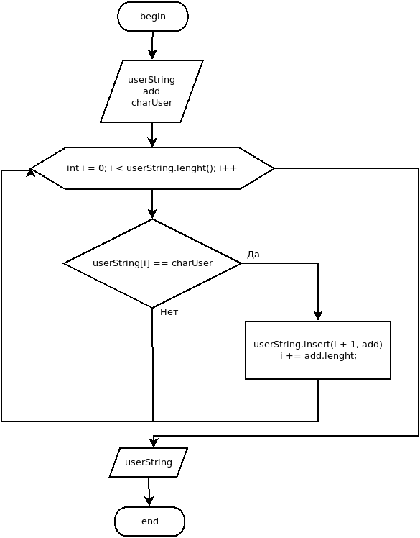

Программный код:
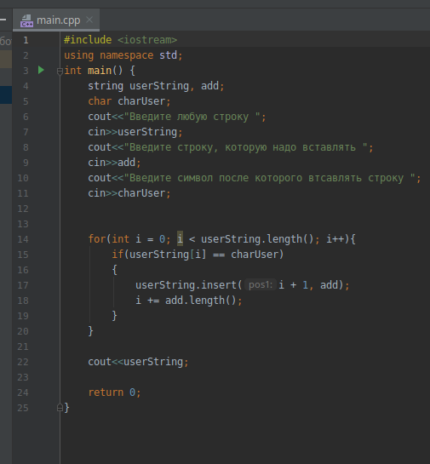

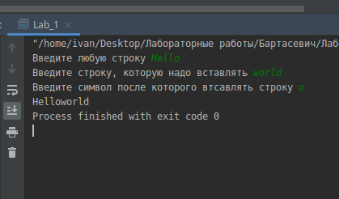

Задание №2 (Вариант 8): Дана символьная строка, содержащая текст, заканчивающийся точкой. Вывести на экран слова, содержащие три буквы.
Решение: пользователь вводит строку. Затем проверяется является ли действительный символ не точкой и не пробелом, если так и есть, то счётчик увеличивается на 1. Затем идёт проверка – если счётчик равен 3 и следующий элемент пробел или точка, то выводятся три последних символа. Если счётчик больше 3 и элемент равен пробелу или точке, то счётчик обнуляется.
Блок-схема:
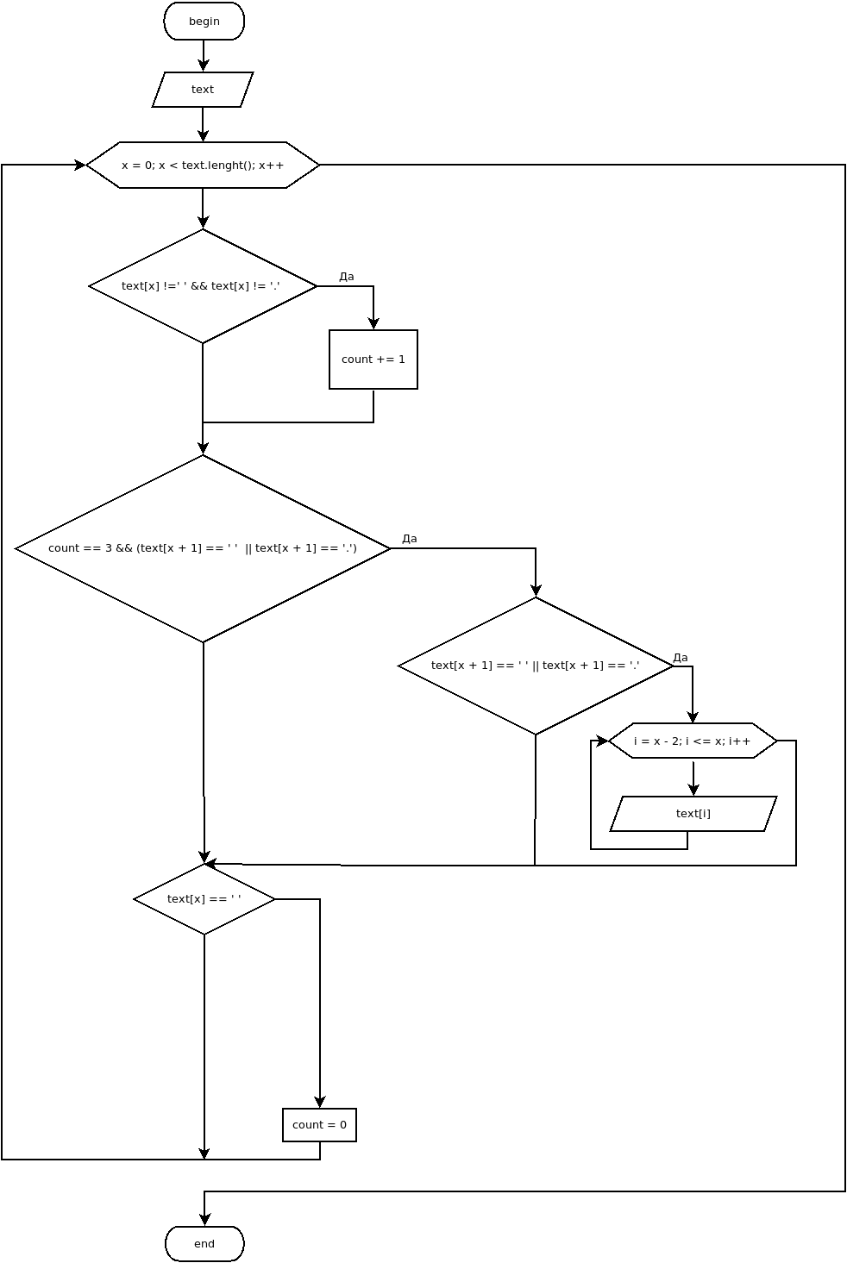
Программный код:
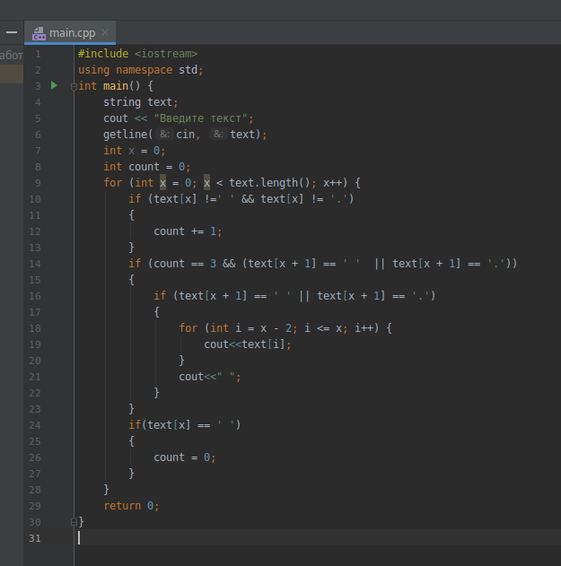

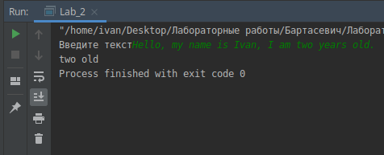
Задание №3 (Вариант 8): Даны две символьные строки А и В. Составьте программу, проверяющую, можно ли из букв, входящих в А, составить В. (буквы можно использовать не более одного раза и можно переставлять). Например, А = ИНТЕГРАЛ; В = АГЕНТ – составить можно; если В = ГРАФ – составить нельзя.
Решение: вводятся строки А и В. Затем прогоняется в двух циклах на хранение похожего символа, потом считаются количества сходств, если количество сходств равно длине В, то выводится “Сходистя”, если нет – то “Не сходится”
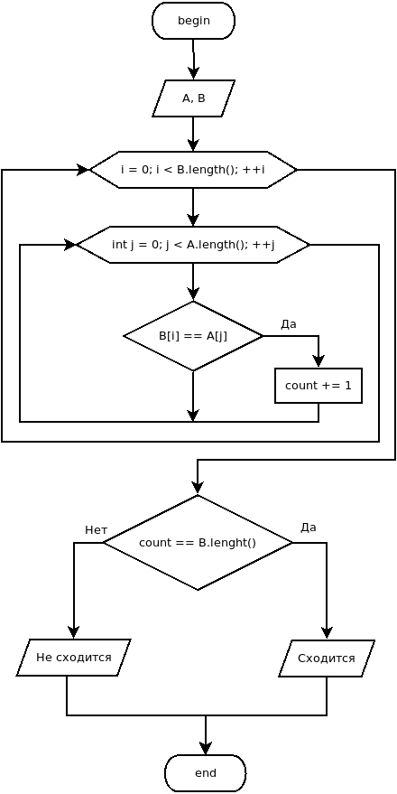
Блок-схема:

Программный код:
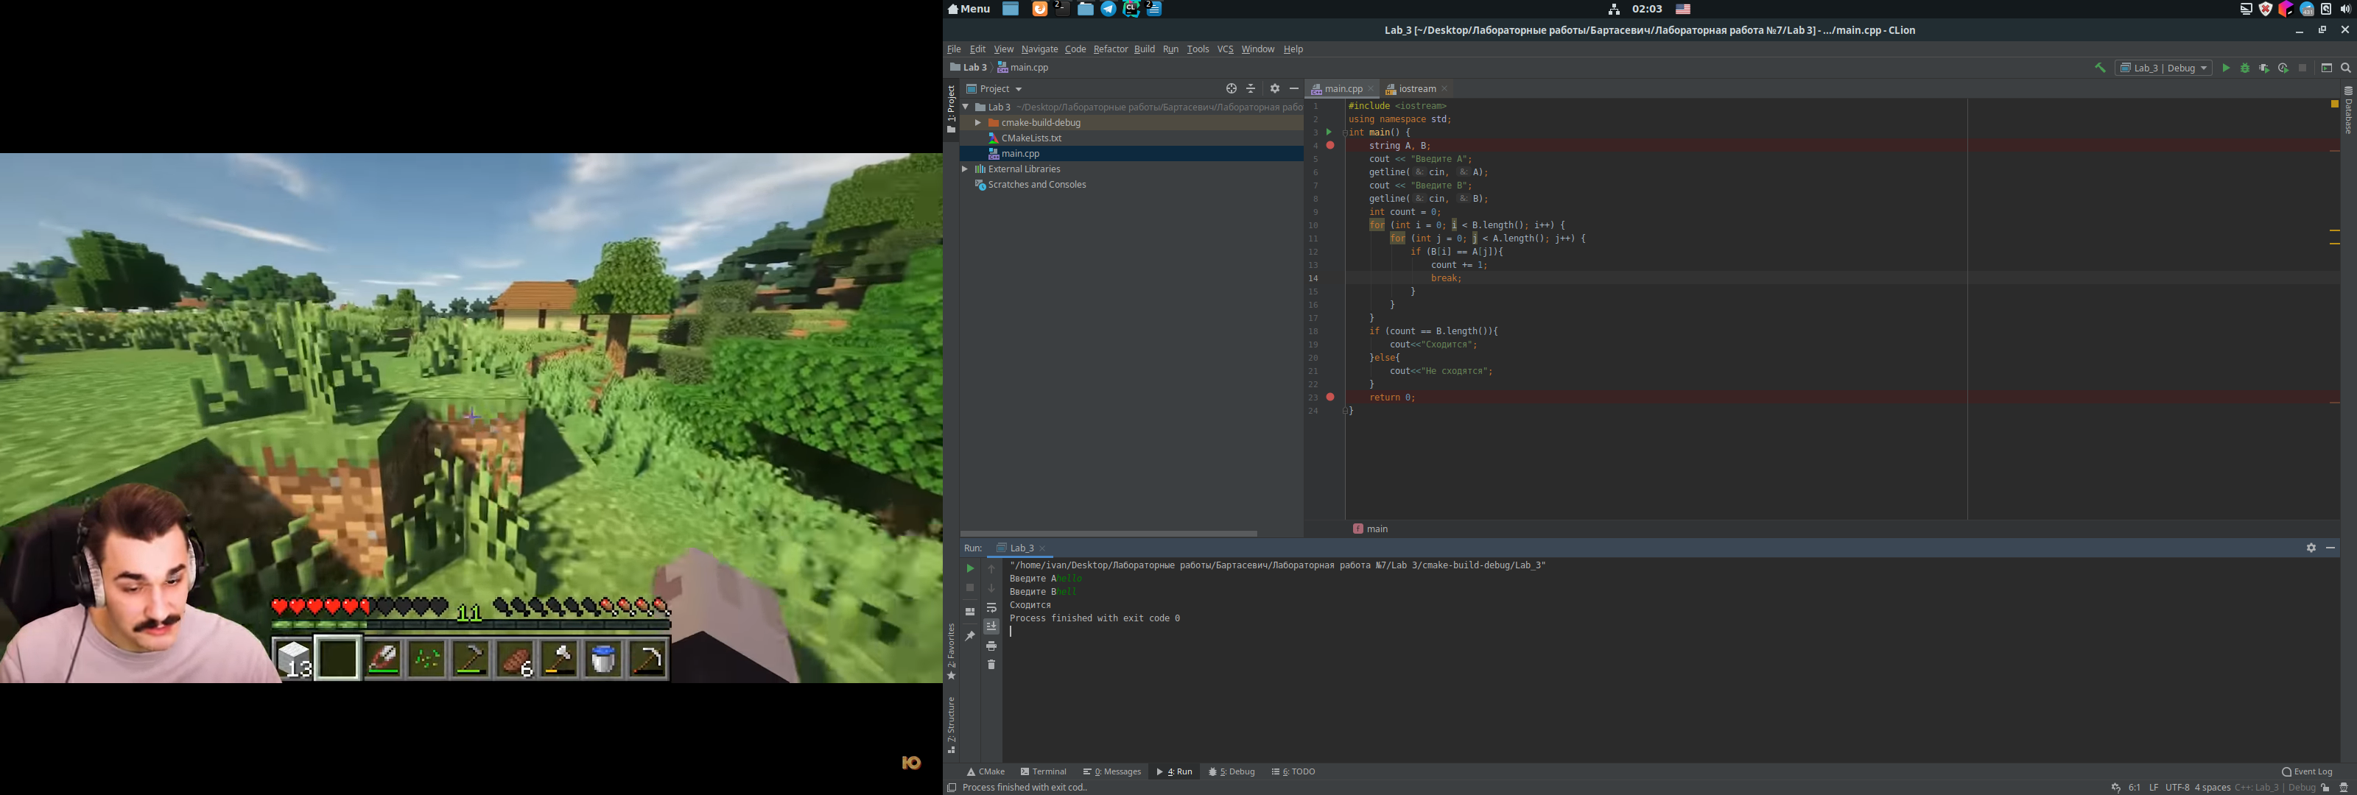

Вывод: я научился работать с строками.

